**Nous tournons en rond.**

Salut ! Dans un instant, tu vas faire un petit « test ». Ne t'inquiète pas s'il y a quelque chose que tu ne sais pas (encore). Quand tu auras terminé ce thème, tu en sauras sûrement beaucoup plus.

1. De quelle saison parle-t-on ici ?

Indique la bonne réponse.

*« Youppie ! L'hiver est enfin terminé. Ce matin, le soleil était déjà en train de briller. J'ai hâte de pouvoir de nouveau aller à l'école en vélo ».*

1. *L'hiver*
2. *L'été*
3. *Le printemps*
4. *L'automne*

**

1. Il y a quatre saisons dans une année.

Le printemps est terminé. Nous devons attendre un an jusqu'à ce que le printemps soit de retour.

Sais-tu pourquoi ?

1. Parce qu'il en a été décidé ainsi un jour.
2. Parce que la Terre a besoin d'un an pour faire tout le tour du Soleil.
3. Parce qu'une année compte 12 mois.

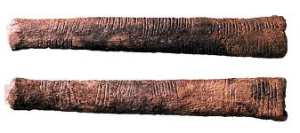

3. Sais-tu à quoi ça sert ?

A. C'est un bijou à suspendre à une chaîne.

B. Ce sont des brosses à dents.

C'est un bâton à encoches pour compter.

D. Ce sont simplement de vieux os.

1. Pourquoi fait-il généralement chaud pendant l'été ?
2. C'est comme ça, tout simplement.
3. Parce que les nuits sont plus courtes.
4. Parce que ce sont les vacances.
5. Parce que le Soleil brille plus sur la partie la plus élevée du globe terrestre.

**Pas tout en même temps.**

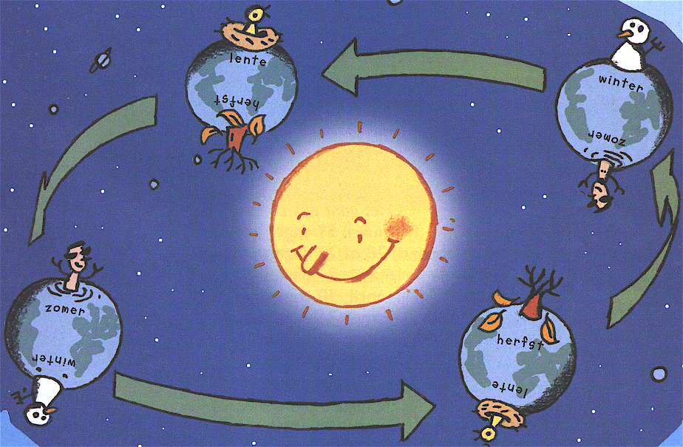

*La Terre tourne autour du Soleil. Cela dure un an. Vois-tu la partie la plus élevée de la Terre ? C'est là que se situe la Belgique et que nous habitons. Vois-tu également que la partie la plus élevée de la Terre est davantage tournée vers le Soleil au printemps ?*

Belgique

Belgique

*À ce moment, la lumière du Soleil atteint davantage la partie de la Terre où se situe la Belgique. Grâce à ça, nous recevons donc dans notre pays plus de lumière, plus longtemps et il fait aussi plus chaud. Les gens disent parfois : « Les jours durent plus longtemps. »*

Belgique

**

*En automne et en hiver, la partie la plus élevée du globe terrestre se détourne du soleil. À ce moment, il fait plus froid dans notre pays et nous recevons moins de lumière du Soleil. Ainsi, les gens disent : « Les journées sont plus courtes. »*

Belgique

*Vois-tu également que lorsque nous sommes en été, c'est l'hiver de l'autre côté du monde ?*

Belgique

*Nous appelons ces quatre moments différents de l'année, les quatre saisons.*

*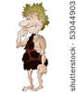Le printemps, l'été, l'automne, l'hiver et à nouveau le printemps, l'été... La Terre continue de tourner autour du Soleil, et ainsi, les saisons se suivent en permanence.*

*Autrefois, les gens connaissaient déjà la différence entre les quatre saisons. Ils savaient très bien que chaque saison était différente. Ils ont ainsi découvert que le printemps est la meilleure période pour semer, car le sol est chaud, le soleil brille plus longtemps...*

*Pour savoir s'il était déjà temps de recommencer à semer, ils marquaient sur un bâton à encoches le nombre de fois qu'ils avaient déjà vu une pleine lune.*

*À chaque fois qu'ils avaient vu une pleine lune, ils taillaient une encoche sur le bâton de comptage. Ils ont ainsi découvert qu'il fallait à chaque fois 12 pleines lunes avant que le printemps suivant apparaisse. Nous savons à présent qu'à chaque fois qu'une pleine lune apparaît, cela signifie qu'environ un mois est passé. Et nous savons également qu'une année se compose de 12 mois.*

**Une année équivaut à 4 saisons.**

*Cela fait longtemps que nous ne prédisons plus le temps comme les gens le faisaient autrefois. Aujourd'hui, nous savons précisément quand chaque saison commence et nous savons également ce qui change à chaque saison.*

**Devine ce qui correspond à l'illustration.**

*Tout le monde ne trouve pas la même saison aussi agréable.*

*De quelle saison parlent ces enfants selon toi ?*

*Clique sur la bonne saison.*

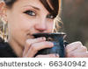

*« Je trouve cette saison géniale ! Il fait froid dehors et à l'intérieur, je suis confortablement assise dans le fauteuil avec une couverture. Mais je n'aime pas trop la pluie car elle fait friser mes cheveux. Demain, je vais dans le bois chercher des châtaignes. »*

PRINTEMPS – ÉTÉ – AUTOMNE – HIVER

Als juist: **C'est tout à fait exact.**

Als fout eerste keer: **Non, ce n'est pas correct. Quand peux-tu aller ramasser des châtaignes dans la forêt ?**

Als fout tweede keer: **Dommage. Il s'agit de l'automne.**

*Tout le monde ne trouve pas la même saison aussi agréable.*

*De quelle saison parlent ces enfants selon toi ?*

*Clique sur la bonne saison.*

**

*« Youhou ! L'hiver est enfin terminé. Ce matin, le soleil était déjà en train de briller. J'ai hâte de pouvoir de nouveau aller à l'école en vélo ».*

PRINTEMPS – ÉTÉ – AUTOMNE – HIVER

Als juist: **C'est une bonne réponse.**

Als fout eerste keer: **Non, ce n'est pas correct. Qu'est-ce qui suit l'hiver ?**

Als fout tweede keer: **Dommage. Il s'agit du printemps.**

*Tout le monde ne trouve pas la même saison aussi agréable.*

*De quelle saison parlent ces enfants selon toi ?*

*Clique sur la bonne saison.*

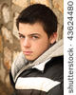

« Youppie, il est temps d'enfiler de gros pulls et des chaussettes chaudes. Dehors, il gèle. Peut-être qu'il va même neiger aujourd'hui. Par contre, ce que je n'aime pas, c'est qu'il fasse sombre aussi tôt. »

PRINTEMPS – ÉTÉ – AUTOMNE – HIVER

Als juist: **Bien joué.**

Als fout eerste keer: **Non, ce n'est pas correct. Quand peux-tu aller ramasser des châtaignes dans la forêt ?**

Als fout tweede keer: **Dommage. Il s'agit de l'automne.**

*Tout le monde ne trouve pas la même saison aussi agréable.*

*De quelle saison parlent ces enfants selon toi ?*

*Clique sur la bonne saison.*



« Yes ! Il fait beau. Il est temps de manger des glaces et de faire match de basket dehors. Mais je dois bien faire attention à ne pas attraper de coups de soleil car le soleil va briller intensément. »

PRINTEMPS – ÉTÉ – AUTOMNE – HIVER

Als juist: **Excellent travail.**

Als fout eerste keer: **Non, ce n'est pas correct. Durant quelle saison le soleil brille-t-il si fort ?**

Als fout tweede keer: **Dommage. Il s'agit de l'été.**

**Donne-nous ton avis.**

*Regarde bien les symboles. Chaque symbole correspond à une saison. Peux-tu faire glisser les symboles vers la saison correspondante ?*

|  |  |
| --- | --- |
| PRINTEMPS | symbool seizoen.jpg |
| ÉTÉ |
| AUTOMNE |
| HIVER |

Als juist: **Tu as super bien répondu !**

Als fout eerste keer: **Dommage, essaye de corriger tes fautes.**

Als fout tweede keer: **printemps = fleur, été = soleil, automne = feuille, hiver = glace**

*Quelle est ta saison préférée ? Pourquoi ? Écris dans la zone de texte*

Le printemps

L'été

L'automne

L'hiver

**Chouette. Les autres enfants de la classe aiment-ils la même saison ?**

**Quel est le programme ?**

*Peux-tu expliquer pourquoi ces photos correspondent à la saison ?*

*Écris dans la zone de texte.*

**Le printemps** du 21 mars au 20 juin

**

un oiseau qui chante

**Excellent, passe à la saison suivante.**

*Peux-tu expliquer pourquoi ces photos correspondent à la saison ?*

*Écris dans la zone de texte.*

**L'été** du 21 juin au 20 septembre

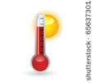

un thermomètre

**Bravo ! Quelle est la réponse les autres enfants, selon toi ?**

*Peux-tu expliquer pourquoi ces photos correspondent à la saison ?*

*Écris dans la zone de texte.*

**L'automne** du 21 septembre au 20 décembre

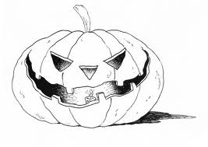

une citrouille

**Excellent. Il te reste une saison à compléter.**

*Peux-tu expliquer pourquoi ces photos correspondent à la saison ?*

*Écris dans la zone de texte.*

**L'hiver** du 21 décembre au 20 mars

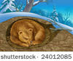

hibernation

**Qu'est-ce que ton instituteur ou institutrice te dirait à ce sujet ?**

Bravo, tu as entièrement terminé ce thème. Maintenant, grâce à un petit test, nous allons voir ce que tu as appris.

1. De quelle saison parle-t-on ici ?

Indique la bonne réponse.

*« Ce matin, il fait froid partout. Le mercure du thermomètre ne dépasse pas les 6 degrés aujourd'hui. À l'ouest de notre pays, nous pouvons nous attendre à beaucoup de pluie dans le courant de l'après-midi et au sud du pays, il peut y avoir de la grêle localement. »*

1. *L'hiver*
2. *L'été*
3. *L'automne*
4. *Le printemps*

*Als juist:* ***C'est tout à fait correct, continue comme ça.***

*Als fout:* ***Ce n'est pas correct. Il s'agit ici de l'automne.***

1. Qu'est-ce qui est correct ?

Indique la bonne réponse.

1. La Terre tourne autour du Soleil.
2. Le Soleil tourne sur lui-même.
3. La Terre tourne autour de la Lune.

*Als juist:* ***C'est tout à fait correct, continue comme ça****.*

*Als fout:* ***Ce n'est pas correct. La Terre tourne autour du Soleil et a besoin d'un an pour cela.***

3. Comment les gens savaient-ils autrefois combien de temps il fallait attendre avant de pouvoir commencer à semer ?

A. Ils comptaient le nombre de pleines lunes sur leurs doigts.

B. Ils comptaient les pleines lunes et dessinaient des traits dans le sable.

C. Ils savaient que lorsqu'il faisait plus chaud et que le soleil commençait à briller plus longtemps, il était temps de semer.

*Als juist:* ***Bravo, tu as très bien retenu.***

*Als fout:* ***Ce n'est pas correct. Ils comptaient bien les pleines lunes et les marquaient sur un bâton de comptage. Mais ce qui est bien plus important, c'est qu'ils avaient remarqué que le sol était plus chaud et que le soleil brillait plus longtemps, car tu en as besoin pour permettre aux plantes de pousser.***

4. Pourquoi fait-il généralement froid en hiver ?

1. C'est comme ça, tout simplement.
2. Parce que les nuits sont plus longues.
3. Parce qu'il fait sombre.
4. Parce qu'à ce moment, le soleil brille sur la partie sud (au-dessous) de la Terre.

*Als juist:* ***Joli ! C'était la dernière question.***

*Als fout:* ***Dommage, ce n'est pas correct. Il fait plus froid parce qu'à ce moment, le soleil brille sur la partie inférieure de la Terre (la partie sud). Comme nous habitons sur la partie supérieure de la Terre (la partie nord), il y a alors peu de soleil dans notre pays et il fait donc froid.***